仕 様 書

環境政策局 資源循環推進課
（担当 山上、成田 電話 222-3946）

１ 委託業務名
京北バイオガス化施設周辺の除草業務委託

２ 除草作業日
契約締結日から同年１２月３１日までの期間内で実施

３ 作業箇所
所在地：京都市右京区京北塔町隠谷1番地
別紙のとおり作業実施場所の除草を実施する。

４ 作業日時
平日午前９時から午後５時の間に作業を行うこと。

５ 業務内容
京北バイオガス化施設周辺の除草作業を実施するもの。

６ 作業実施に当たっての注意事項
本作業の実施に当たっては、次の点に十分注意のうえ作業を進めること。
- 作業手順等
ア 作業日程について、作業の１週間前までに発注者へ連絡すること。
イ 作業実施に当たっては、従事作業員はもとより、周辺住民や器物等に対して十分な安全対策を講じること。
ウ 作業により事故が発生した場合、本市に事故発生の原因及び状況を速やかに報告するとともに、相手方に誠意ある対応を行うこと。
⑵ 安全確認について
作業の実施に当たり、事前に作業範囲の安全確認を行い、異常を発見した場合、速やかに本市に連絡すること。

７ 雑草等の処理
- 除草後の刈草等
受託した業務により発生した刈草等については、本市が指定する場所に保管すること。

⑵ 不法投棄ごみ等
作業範囲内に不法投棄があった場合、速やかに本市に連絡し、本市からの指示に従うこと。

８ 完了報告等
⑴ 作業前報告
各作業の着手前には、必ず本市の職員に連絡すること。
⑵ 作業写真
各作業の完了後、速やかに作業の着手前及び完了後の写真を提出すること。

９ 支払方法
契約期間の終了後、契約金額を、受託者からの適法な支払請求書を受理したときから３０日以内
に支払うものとする。

10 損害の賠償
受託者は、受託者の責に帰する理由により施設等を損傷させた場合、受託者の責任において復旧
すること。また、事故等が発生した場合、原因及び状況等について速やかに文書にて報告すると共
に適切な対策を講じること。

11 その他
⑴ 受託者は、本市の合意がなければ、第三者に対して本契約により生じた権利義務の譲渡又は業
務の再委託をすることはできない。
⑵ 受託者は、当該業務に関わる範囲以外の場所に無断で立ち入らないものとする。
⑶ 業務上における安全衛生に関する管理は、受託者の責任において、関係法令に従い行う。
また、事故等が発生した場合は、受託者の責任において処理する。
⑷ 本仕様書に定めのない事項及び疑義が生じた事項については、双方協議のうえ決定する。

別紙

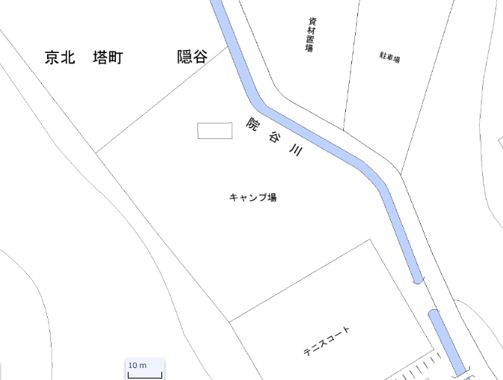

除草範囲（黄枠内）
2,2４０㎡
施設

